Investigación de accidente de trabajo por el método del árbol de causas (NTP 274)
Caída de altura desde un andamio durante trabajos de reparación de fachada
Asignatura | Seguridad (Gr. 23)
Docente | Germán Suárez
Actividad | Investigación de accidentes bajo NTP 274 (metodología diagrama de árbol)
Fecha de entrega | 3 de noviembre de 2026

Integrantes
N.º | Nombre completo | Código
1 | [Nombre completo del integrante 1] | [Código]
2 | [Nombre completo del integrante 2] | [Código]
3 | [Nombre completo del integrante 3] | [Código]

1. Objetivo y método
Este informe aplica el método del árbol de causas de la NTP 274 (INSHT) a una caída de altura desde un andamio, ocurrida durante trabajos de reparación de fachada. El objetivo es reconstruir la concatenación de hechos que produjo la lesión, llegar a las causas primarias y proponer medidas para eliminarlas o controlarlas.
El árbol se construye de arriba hacia abajo. Se parte de la lesión y, para cada hecho, se responde a la pregunta «¿qué tuvo que ocurrir para que este hecho se produjera?» y después a «¿tuvo que ocurrir alguna otra cosa?». Se buscan causas y no responsables, y solo se aceptan hechos probados.
Nota sobre el caso. Los hechos son un supuesto de trabajo, construido a partir de las causas más habituales en caídas desde andamios. En una investigación real, cada caja del árbol debe respaldarse con hechos comprobados mediante inspección in situ, entrevistas y documentación.

2. Descripción del accidente

2.1 Datos generales
Tipo de accidente | Caída de personas a distinto nivel (caída de altura).
Actividad | Reparación de la fachada de un edificio de viviendas de cinco plantas: picado del revoco desprendido, saneado de grietas y aplicación de mortero de reparación.
Agente material | Andamio tubular de fachada con cuatro niveles de trabajo, montado cinco días antes.
Lugar | Nivel 3 del andamio (6 m sobre el suelo), módulo del extremo lateral.
Condiciones | Jornada de mañana, tiempo seco y sin viento.
Accidentado | Oficial de albañilería de 38 años, con 12 años de experiencia en el oficio y 8 meses en la empresa. Sin formación específica en trabajos en altura.
Lesiones | Politraumatismo grave (fractura de columna lumbar y de pelvis).

2.2 Relato de los hechos
Los trabajos se realizaban desde un andamio tubular de fachada que habían montado cinco días antes operarios de la propia obra, sin formación en montaje y sin plan de montaje. Nadie verificó el andamio tras el montaje, y en la obra no existía un procedimiento de inspección ni un responsable designado.
Dos días antes del accidente se había retirado la barandilla del lateral del extremo del nivel 3 para pasar materiales (cubos de mortero) a la plataforma, porque no se había previsto otro medio de elevación. La barandilla no se repuso y nadie comprobó el estado de las protecciones al reanudar la jornada. En esa plataforma, los tablones estaban apoyados sobre los travesaños sin ninguna sujeción.
La mañana del accidente, un oficial de albañilería picaba el revoco desprendido de un paño de fachada situado en el extremo del andamio. Para valorar el resultado retrocedió hacia el extremo de la plataforma, pisó el borde de un tablón suelto y éste basculó. El trabajador perdió el equilibrio y, al no haber barandilla, cayó al vacío desde unos 6 m hasta el suelo. No llevaba arnés: en la obra no había arneses ni puntos de anclaje en el andamio. Al no tener formación específica en trabajos en altura, no había percibido el riesgo de trabajar junto a un borde sin protección.
Los compañeros avisaron a los servicios de emergencia y el trabajador fue trasladado al hospital con un politraumatismo grave.

3. Toma de datos
La NTP 274 pide reconstruir las circunstancias que existían justo antes del accidente y recoger información de tres ámbitos: las condiciones materiales, la organización del trabajo y el comportamiento humano. La calidad del árbol depende de la calidad de estos datos.
Ámbito | Hechos recabados
Condiciones materiales | - Plataforma del nivel 3 con tablones apoyados sobre los travesaños, sin sujeción.  - Lateral del extremo sin barandilla ni rodapié: se retiró dos días antes para pasar materiales y no se repuso.  - Sin arneses anticaídas en la obra ni puntos de anclaje en el andamio.
Organización del trabajo | - Andamio montado por personal de la obra, sin cualificación y sin plan de montaje.  - Sin procedimiento ni responsable de inspección: nadie verificó el andamio tras el montaje ni comprobó las protecciones antes de cada jornada.  - Sin evaluación específica del riesgo de caída y sin medio previsto para elevar materiales.  - Sin formación ni información sobre riesgos de trabajos en altura.
Comportamiento humano | - Oficial con experiencia en el oficio, pero sin formación específica en altura.  - Retrocedió hacia el extremo para valorar el paño picado (acto habitual de trabajo).

Fuentes consideradas: inspección in situ, declaración del accidentado y de los compañeros, entrevista con el encargado y documentación de la obra.

4. Método de construcción del árbol
Para cada hecho se buscan sus antecedentes inmediatos y se clasifica la relación entre ellos. La NTP 274 distingue cuatro situaciones, que aparecen todas en este caso:
Situación | Qué significa | En este árbol
Cadena | Un hecho tiene un solo antecedente y no se habría producido sin él. | 1.1.1 origina 1.1; C1 origina 1.1.1; C2 origina 1.2.1; 2.1.1 origina 2.1 y éste origina 2.
Conjunción | Un hecho tiene varios antecedentes independientes entre sí y hacen falta todos. | 1 y 2 originan el accidente; 1.1, 1.2 y 1.3 originan 1; 1.2.1 y 1.2.2 originan 1.2; 1.3.1 y 1.3.2 originan 1.3.
Disyunción | Un único antecedente da lugar a varios hechos independientes. | C3 origina 1.2.2 y 1.3.1; C4 origina 1.3.2 y 2.1.1.
Hechos independientes | Hechos sin relación entre sí: en el dibujo no se unen. | La rama de la caída (1) y la de la falta de retención (2) no dependen una de otra.

5. Árbol de causas
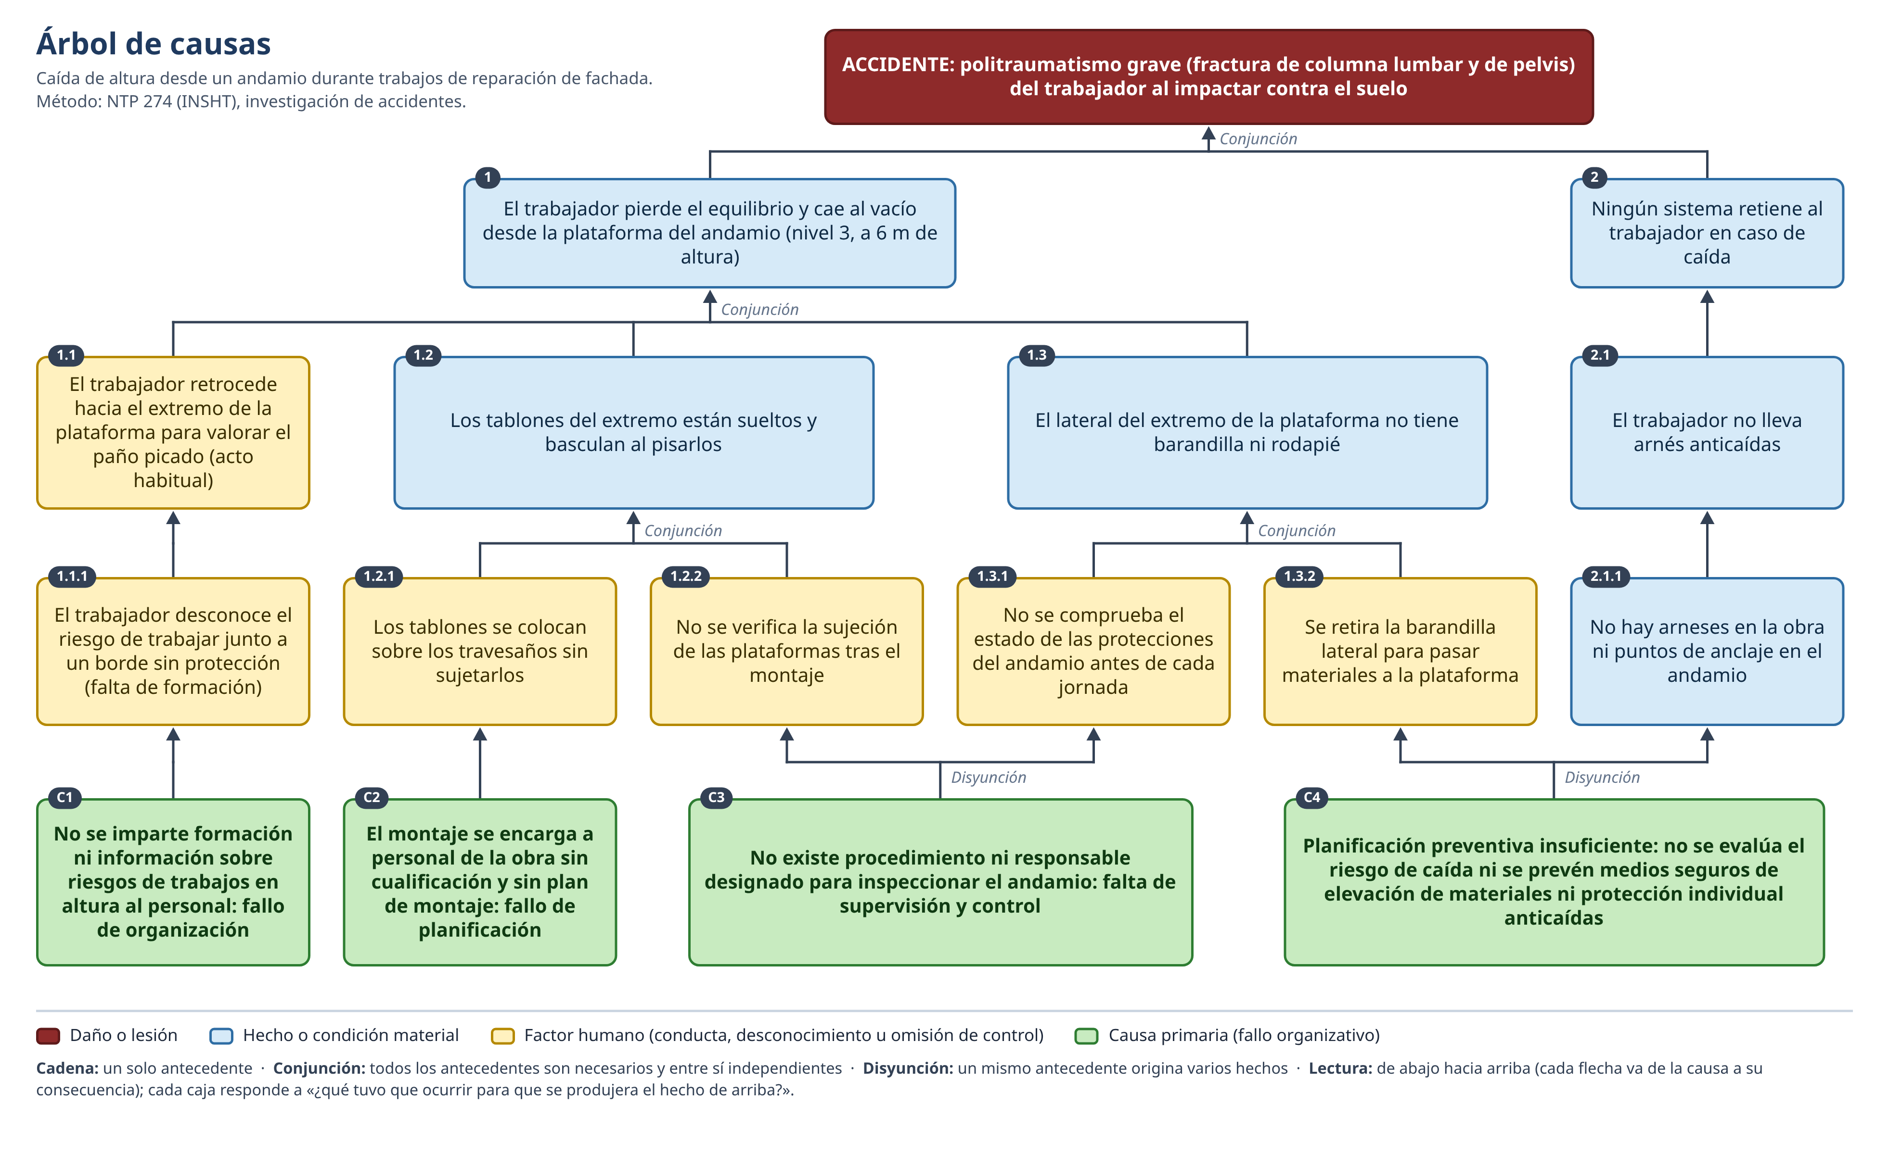
Figura 1. Árbol de causas de la caída de altura desde un andamio durante trabajos de reparación de fachada.

6. Desarrollo del árbol paso a paso
Partiendo del accidente, cada fila responde a «¿qué tuvo que ocurrir para que este hecho se produjera?». El número de cada hecho es el que aparece en la Figura 1.
Hecho | Antecedentes inmediatos | Relación
0 ACCIDENTE: politraumatismo grave (fractura de columna lumbar y de pelvis) del trabajador al impactar contra el suelo | 1 El trabajador pierde el equilibrio y cae al vacío desde la plataforma del andamio (nivel 3, a 6 m de altura)  2 Ningún sistema retiene al trabajador en caso de caída | Conjunción
1 El trabajador pierde el equilibrio y cae al vacío desde la plataforma del andamio (nivel 3, a 6 m de altura) | 1.1 El trabajador retrocede hacia el extremo de la plataforma para valorar el paño picado (acto habitual)  1.2 Los tablones del extremo están sueltos y basculan al pisarlos  1.3 El lateral del extremo de la plataforma no tiene barandilla ni rodapié | Conjunción
1.1 El trabajador retrocede hacia el extremo de la plataforma para valorar el paño picado (acto habitual) | 1.1.1 El trabajador desconoce el riesgo de trabajar junto a un borde sin protección (falta de formación) | Cadena
1.1.1 El trabajador desconoce el riesgo de trabajar junto a un borde sin protección (falta de formación) | C1 No se imparte formación ni información sobre riesgos en altura | Cadena
1.2 Los tablones del extremo están sueltos y basculan al pisarlos | 1.2.1 Los tablones se colocan sobre los travesaños sin sujetarlos  1.2.2 No se verifica la sujeción de las plataformas tras el montaje | Conjunción
1.2.1 Los tablones se colocan sobre los travesaños sin sujetarlos | C2 Montaje sin plan de montaje y por personal sin cualificación | Cadena
1.2.2 No se verifica la sujeción de las plataformas tras el montaje | C3 Sin procedimiento ni responsable de inspección del andamio (también origina 1.3.1) | Disyunción
1.3 El lateral del extremo de la plataforma no tiene barandilla ni rodapié | 1.3.1 No se comprueba el estado de las protecciones del andamio antes de cada jornada  1.3.2 Se retira la barandilla lateral para pasar materiales a la plataforma | Conjunción
1.3.1 No se comprueba el estado de las protecciones del andamio antes de cada jornada | C3 Sin procedimiento ni responsable de inspección del andamio (también origina 1.2.2) | Disyunción
1.3.2 Se retira la barandilla lateral para pasar materiales a la plataforma | C4 Planificación preventiva insuficiente (también origina 2.1.1) | Disyunción
2 Ningún sistema retiene al trabajador en caso de caída | 2.1 El trabajador no lleva arnés anticaídas | Cadena
2.1 El trabajador no lleva arnés anticaídas | 2.1.1 No hay arneses en la obra ni puntos de anclaje en el andamio | Cadena
2.1.1 No hay arneses en la obra ni puntos de anclaje en el andamio | C4 Planificación preventiva insuficiente (también origina 1.3.2) | Disyunción

Fin del árbol. Las ramas terminan en C1, C2, C3 y C4. Son causas primarias: no necesitan una situación anterior para ser explicadas (criterio de finalización a) de la NTP 274).

7. Causas primarias
Código | Causa primaria (fallo organizativo) | Hechos que origina
C1 | No se imparte formación ni información sobre riesgos de trabajos en altura al personal: fallo de organización | 1.1.1 el trabajador desconoce el riesgo
C2 | El montaje se encarga a personal de la obra sin cualificación y sin plan de montaje: fallo de planificación | 1.2.1 tablones colocados sin sujeción
C3 | No existe procedimiento ni responsable designado para inspeccionar el andamio: falta de supervisión y control | 1.2.2 sin verificación tras el montaje  1.3.1 sin comprobación diaria de protecciones
C4 | Planificación preventiva insuficiente: no se evalúa el riesgo de caída ni se prevén medios seguros de elevación de materiales ni protección individual anticaídas | 1.3.2 barandilla retirada  2.1.1 sin arneses ni anclajes

Las cuatro causas primarias son fallos de organización. Los fallos técnicos (tablones sueltos, borde sin barandilla, falta de arnés) y el comportamiento del trabajador aparecen porque la organización no los previno ni los controló, como señala la NTP 274.
C3 y C4 son causas comunes de dos hechos cada una (disyunción), de ramas distintas del árbol. Corregirlas elimina varios hechos a la vez.

8. Medidas preventivas propuestas
Actuar sobre | Medidas | Hechos que corrige
Medidas inmediatas | - Paralizar los trabajos en el andamio e inspeccionar todos sus niveles.  - Fijar y trabar las plataformas y reponer barandillas y rodapiés.  - Revisar el resto de andamios de la obra antes de reanudar. | 1.2, 1.3
C1 Formación | - Formación teórico-práctica en trabajos en altura, uso de andamios y equipos anticaídas antes de empezar la obra, con registro de asistencia.  - Instrucción de acogida: no trabajar en una plataforma sin protección completa y derecho a paralizar la tarea. | 1.1.1
C2 Montaje | - Montaje, modificación y desmontaje a cargo de personal formado y competente, con plan de montaje, utilización y desmontaje y siguiendo las instrucciones del fabricante.  - Plataformas completas, con elementos sujetos y trabados, y barandilla principal, intermedia y rodapié en todo el perímetro (UNE-EN 12811-1). | 1.2.1
C3 Inspección y supervisión | - Procedimiento escrito de inspección del andamio: tras el montaje, antes de cada jornada (lista de verificación) y tras cualquier modificación o inclemencia.  - Persona competente designada, registro de las inspecciones y señalización del estado del andamio («apto» / «no apto»). | 1.2.2, 1.3.1
C4 Planificación preventiva | - Evaluación específica del riesgo de caída y plan de trabajo previo al inicio (secuencia, accesos y medios auxiliares).  - Medio seguro de elevación de materiales (montacargas o polea con pescante homologado) que evite retirar protecciones colectivas.  - Arneses (UNE-EN 361) y puntos de anclaje (UNE-EN 795) para las tareas con protección colectiva interrumpida.  - Presencia de un responsable de seguridad durante los trabajos (recurso preventivo o coordinador de trabajo en alturas, según la normativa aplicable). | 1.3.2, 2.1.1

9. Conclusiones
- El accidente resulta de la conjunción de dos ramas independientes: la caída (pérdida de equilibrio sobre un tablón suelto junto a un borde sin barandilla) y la falta de retención de la caída (sin arnés ni anclajes).
- Ambas ramas terminan en cuatro causas primarias de tipo organizativo: formación (C1), montaje (C2), inspección y supervisión (C3) y planificación preventiva (C4).
- C3 y C4 originan dos hechos cada una, de ramas distintas: corregirlas actúa sobre varias partes del árbol a la vez, por lo que conviene priorizarlas.
- Actuar solo sobre el comportamiento del trabajador no elimina las condiciones que permitieron el accidente (tablones sueltos, borde abierto, ausencia de anclajes): otro trabajador habría quedado expuesto igual.

10. Referencias
- Piqué Adanuy, T. (1992). NTP 274: Investigación de accidentes: árbol de causas. Instituto Nacional de Seguridad e Higiene en el Trabajo (INSHT), Centro Nacional de Condiciones de Trabajo.
- UNE-EN 12811-1. Equipamiento para trabajos temporales de obra. Parte 1: Andamios. Requisitos de comportamiento y diseño general.
- UNE-EN 361. Equipos de protección individual contra caídas de altura. Arneses anticaídas.
- UNE-EN 795. Protección contra caídas de altura. Dispositivos de anclaje.
- España: Real Decreto 1215/1997, anexo II, modificado por el Real Decreto 2177/2004 (trabajos temporales en altura).
- Colombia: Resolución 4272 de 2021, Ministerio del Trabajo (requisitos mínimos de seguridad para el desarrollo de trabajo en alturas).

